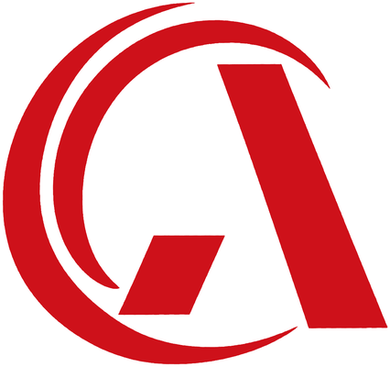 | ABARCA  Calidad, nuestra especialidad
  RUC: 20612357421
  PROFORMA

● LOCAL ZARATE: JIRON SANTA MONICA 635 - SJL
● LOCAL SANTA ROSA: AV. SANTA ROSA LT. 3 MZ. U URB. SEMIRUSTICA CTO. GRANDE – SJL
● TELEFONO: +51 934965098 / +51 973219397

Reparación de carrocería | Reparación de fibra de vidrio | Reconstrucción
Desabolladura | Reparación de rayones | Enderezado de chasis | Modificaciones, entre otros.

FECHA: | 15/09/2026
CLIENTE: | ----
DNI/RUC: | ----
TELEFONO: | ----

DATOS DEL VEHICULO
MARCA: | NISSAN | MODELO: | ----
TIPO: | CARROZA FÚNEBRE | PLACA: | BUX-222
COLOR: | NEGRO

DESCRIPCION:

SERVICIO DE PINTURA:
N° | TRABAJO POR REALIZAR | COSTE S/
1 | Pintura de panel izquierdo | 600

***TRABAJO A REALIZAR EN 2 A 4 DÍAS HÁBILES.  ***Todo presupuesto con factura se aplica más el 18% de IGV.
  SUBTOTAL | S/ 600.00
  IGV (18%) | S/ 108.00
  TOTAL | S/ 708.00

ABARCA – Calidad, nuestra especialidad |  | Conformidad del cliente

